
Aabenraa Kommune

Grundvands- og drikkevandsgruppen
Skelbækvej 2
6200 Aabenraa
Telefon: 73 76 76 76
Mail: vand@aabenraa.dk

ANSØGNING OM TILLADELSE TIL ETABLERING AF BORING
Skemaet anvendes jf. Vandforsyningsloven § 21 og Vandindvindingsbekendtgørelsen til ansøgning om etablering af en boring. Skemaet skal udfyldes med foreløbige oplysninger til ansøgning om en indvindingstilladelse, som ansøger forventer at søge om, hvis boringen bliver etableret.

OBS: For at kommunen kan behandle ansøgningen, skal skemaet udfyldes så fuldstændigt som muligt. Hvis du er i tvivl om enkelte felter, kan du kontakte grundvandsgruppen for vejledning. Kommunen kan efter behov indhente supplerende oplysninger. Hvis du udfylder i hånden, skriver du ved siden af skriv.

Tjekliste for vedlagte bilag
Inden anøsgning sendes, så kryds her af, om alle bilag er vedlagt
☐ Kort visende placering af boring og eventuelle forureningskilder
☐ VVM-ansøgning (vælg dette link og find den på siden ”Ny boring og indvinding”)
☐ Fuldmagt, hvis du ikke er ejer arealet, hvor boringen skal placeres

Ansøger
Det kan både være ejer, forpagter eller rådgiver. Hvis ikke du er ejer, skal der sendes en fuldmagt
Navn: skriv | CVR: skriv | (erhvervsmæssig anvendelse)
Vej: skriv | Postnr.: skriv |  | By: skriv
Telefonnummer.: skriv | e-mail: skriv

Formål og Vandbehov
OBS: Angiv vandbehov pr. formål
Formål |  |  | m³ pr. time | m³ pr. år
Markvanding |  |  | skriv | skriv
Egen privat husholdning |  |  | skriv | skriv
Andres private husholdning. Angiv adresse under bemærkninger |  |  | skriv | skriv
Andre ejendommes drift |  |  | skriv | skriv
Malkekøer: | skriv stk. × 25 m³ pr. år |  | skriv | skriv
Opdræt: | skriv stk. × 8 m³ pr. år |  | skriv | skriv
Søer: | skriv stk. × 8 m³ pr. år |  | skriv | skriv
Slagtesvin | skriv stk. × 2 m³ pr. år |  | skriv | skriv
Andre dyr | skriv stk. × skriv m³ pr. år. Art: skriv |  | skriv | skriv
Industri (skriv) |  |  | skriv | skriv
Levnedsmiddel (skriv) |  |  | skriv | skriv
Skole, campingplads, hotel og lignende |  |  | skriv | skriv
Gartneri, planteskole, frugtplantage eller lignende |  |  | skriv | skriv
Andet (skriv) |  |  | skriv | skriv
 |  | Lagt sammen: | skriv | skriv

Boringsoplysninger
Matr.nr. | Ejerlav | m³ pr. time | m³ pr. år
skriv | skriv | skriv | skriv
Forventet dybde i meter |  | skriv
Forventet filtersætning i m.u.t. |  | skriv
Forventet indvindingsmængde ved ren- og prøvepumpning i m³ |  | skriv
Forventet pumpeydelse ved ren- og prøvepumpning i m³/t |  | skriv

Vandede arealer
Kun markvanding.
Matr.nr. |  | Ejerlav | Vandet areal i ha | m³ pr. år |  | Ejet | Lejet
skriv |  | skriv | skriv | skriv |  | ☐ | ☐
skriv |  | skriv | skriv | skriv |  | ☐ | ☐
skriv |  | skriv | skriv | skriv |  | ☐ | ☐
skriv |  | skriv | skriv | skriv |  | ☐ | ☐
skriv |  | skriv | skriv | skriv |  | ☐ | ☐
skriv |  | skriv | skriv | skriv |  | ☐ | ☐
Lagt sammen: |  |  | skriv | skriv
FORURENINGSFORHOLD (angives også på kort)
OBS: En boring skal overholde en række afstandskrav til forureningskilder med videre. Nogle af de hyppigst forekomne forureningskilder er nævnt her, samt den vejledende afstand til boringer
Afstand | Forureningskilde m.v. |  |  |  | Overholdes afstandskrav?
5 m | Skel, vej, bygning, p-plads, lavspændingsluftledninger eller jordkabler |  |  |  | ☐
10 m | Grøfter, vandløb, åbne vandarealer og højspændingsluftledninger eller jordkabler |  |  |  | ☐
15 m | Septiktanke, samletanke for husspildevand, ledninger for overflade- og regnvand, drænledninger med spildevand, hvis ledninger er udført med tætte rør og samlinger |  |  |  | ☐
25 m | Stalde, møddinger, gylletanke, ensilageoplag, nedsivningsanlæg for tagvand (hvis indvindingsanlægget ikke skal levere vand af drikkevandskvalitet) |  |  |  | ☐
50 m | Stalde, møddinger, gylletanke, ensilageoplag, nedsivningsanlæg for tagvand (hvis indvindingsanlægget skal levere vand af drikkevandskvalitet) |  |  |  | ☐
30 m | Olie- og benzintanke inkl. påfyldnings- og udluftningsrør |  |  |  | ☐
50 m | Forsyningsledninger for gas og olie og vandindvindingsanlæg på naboejendomme |  |  |  | ☐
75 m | Jordvarmeanlæg (varmeslanger), varmeindvindingsanlæg, rensningsanlæg og pumpestationer for spildevand |  |  |  | ☐
100 m | Kirkegård |  |  |  | ☐
150 m | Slambed for spildevandsrensning, losseplads, slagge-, flyveaskeoplag og skrotplads |  |  |  | ☐
150 m | Nedsivningsanlæg for vejvand, husspildevand og spildevand fra malkerum, hvis indvindingsanlægget ikke skal levere vand af drikkevandskvalitet |  |  |  | ☐
300 m | Nedsivningsanlæg for vejvand, husspildevand og spildevand fra malkerum, hvis indvindingsanlægget skal levere vand af drikkevandskvalitet |  |  |  | ☐
Kilde: Dansk Ingeniørforenings norm for mindre ikke-almene vandforsyningsanlæg, 2. udgave, 1988.
Dansk Standard DS 441.

Drikkevandskvalitet
Er der krav om drikkevandskvalitet, skal drikkevandsanalyse vedlægges ansøgningen
Er der til formålet krav om drikkevandskvalitet? |  |  | ☐ | Ja | ☐ | Nej
Skal drikkevandet behandles ved simpel behandling (sandfilter/iltning af råvand)? |  |  | ☐ | Ja | ☐ | Nej
Er der behov for udvidet behandling af drikkevandet (kræver særlig tilladelse)? |  |  | ☐ | Ja | ☐ | Nej
Eventuelle bemærkninger
skriv

Ansøgers undersrkift
Håndskreven underskrift er ikke nødvendig, hvis ansøgningen sendes digitalt (f.eks. via mail)
Dato: | dato | Ansøgers underskrift: | skriv

VEJLEDNING TIL ANSØGNINGEN
Ansøgning om tilladelse til etablering af boring bliver behandlet i henhold til Vandforsyningsloven.
Lovbekendtgørelser og bekendtgørelser om vandindvinding kan findes på www.retsinformation.dk.
Hvis der bliver etableret en boring, skal der efterfølgende ansøges om endelig tilladelse.

Find svar på Aabenraa Kommunes hjemmeside
Du kan finde yderligere oplysninger på Aabenraa Kommunes hjemmeside: https://aabenraa.dk/borger/klima-natur-og-miljoe/vand/indvinding-af-grundvand-og-overfladevand/ny-boring-og-indvinding.

Spørgsmål til ansøgningsskemaet
Finder du ikke dine svar her, kan du kontakte Aabenraa Kommunes grundvands- og drikkevandsgruppe ved at ringe til 73 76 76 76 (spørg efter grundvandsgruppen) eller skrive til grundvandsgruppens mail vand@aabenraa.dk.

Oplysninger om boring og anlæg
Oplysninger om eksisterende boringer og vandindvindingstilladelser i området kan findes på http://data.geus.dk/JupiterWWW/index.jsp.

A-bevis
En boring skal til enhver tid udføres eller sløjfes af personer, der opfylder de fastsatte krav i bekendtgørelse om uddannelse af personer, der udfører boringer på land. Det kræver A-bevis at udføre boringer til indvinding af grundvand.

Indretning af boring
Boringer til indvinding af grundvand skal altid være indrettet efter gældende regler, jf. boringsbekendtgørelsen.

Nedgravet overbygning (ofte udført som tørbrønd):

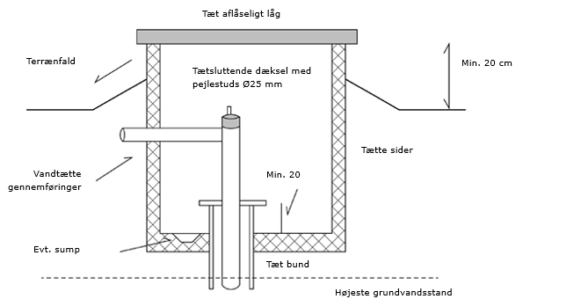

Overbygning udført på terræn:

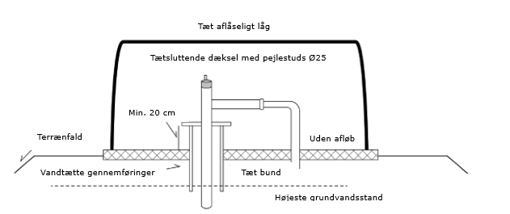

En udførlig beskrivelse af boringsindretning er at finde i boringsbekendtgørelsen

Borerapport
Brøndborer skal efter det udførte borearbejde udlevere kopi af borerapport for boringen. Rapporten skal sendes til kommunen sammen med ansøgning om at anvende boringen til indvinding.

Måler og pumpetype
Aabenraa Kommune accepterer kun vandmåler og el-pumpe.

Fredningsbælte
Omkring boringen skal der kunne etableres et fredningsbælte med en radius på 5 meter. Fredningsbæltet skal være markeret med hegn, kampesten eller lignende, så det er sikret mod påkørsel, og det er afgrænset, hvor der ikke må ske oplag eller anvendelse af miljøfremmede stoffer.

Drikkevandskvalitet
Er der krav om drikkevandskvalitet til formålet, skal vandet kontrolleres, og analyserapporten vedlægges ansøgning om endelig tilladelse.

Kortbilag
Der skal vedlægges et kortbilag over boringens placering til ansøgningen og eventuelle forureningskilder. Kortbilaget kan f.eks. være et markkort eller lignende. På www.arealinfo.dk er det muligt at lave kort.

Ejer du ikke boringen/brønden?
Hvis du ikke ejer arealet, hvor boringen ønskes placeret, skal du bede ejer om at sende en fuldmagt til Aabenraa Kommune, hvor ejer dokumenterer, at du må søge om anlæg af boringen på placeringen.

Du skal oplyse ejer, om det er ejers ansvar, igen at få den sløjfet, hvis Aabenraa Kommune vurderer, at dette skal ske. Dette fordi den ligger på ejers ejendom. I kan eventuelt tinglyse en aftale om retten til anvendelse og renovering af boringen, samt sløjfning.

Sagens behandling
Ansøgningen kan behandles, hvis det fremsendte ansøgningsskema er udfyldt udførligt og relevante bilag er vedlagt.

Der bliver ud fra det ansøgte vurderet om der kan gives tilladelse til indvinding af grundvand fra anlægget. Er det miljømæssigt forsvarligt at anvende boringen, og er boringen udført efter gældende regler med videre kan der meddeles tilladelse.

Tilladelser til indvinding af grundvand til erhvervsmæssigt formål (ikke vanding) kan højst gives for et tidsrum af 10 år. Og for drikkevand højst 30 år.

Indsendelse af ansøgningsskema
Ansøgningsskema sendes med bilag til vand@aabenraa.dk

